Kwaliteitskaart voortgangsbesprekingen

Voorbereiding
Lesgevers
- Neem de klas voor de bespreking goed door: wat is het verhaal achter de behaalde cijfers?
- Over welke leerlingen maak je je (cijfermatig) zorgen?
- Denk vast na over welke acties genomen kunnen worden: wat kan de leerling zelf doen? Wat heeft de leerling van de docenten/mentor nodig? Wat heeft de leerling van het thuisfront nodig?
- Via teamleiders ontvang je het Exel bestand met de agenda per klas. Denk vast na over de gestelde bespreekvragen.
Mentoren
- Neem de klas goed door. Kijk dan naar de behaalde cijfers en scores van Diatoetsen en SAQI (indien aanwezig) en de actuele situatie van de leerling.
- Laat tijdens een SLB uur een plan van aanpak maken door leerlingen die niet voldoen aan de overgangsnorm (zie bijlage 1 voor plan van aanpak).
- Mail ouders het plan van aanpak en vraagt om feedback.
- Mail overige ouder(s)/verzorger(s) met de vraag of zij aandachtspunten hebben die besproken moeten worden. (zie bijlage 2 voor voorbeeldmail richting ouders).
- Stel de agenda op aan de hand van de verkregen informatie. Stel een duidelijke bespreekvraag op. Indien nodig kun je hulp vragen aan de mentorcoach.
- Stel de agenda op in het aangeleverde Exel bestand.
- Leg van te voren vast wie de notulant is. Check of er al een voortgangsformulier is aangemaakt in Magister. Zo niet? Maak deze aan (zie bijlage 3 voor handleiding).

Tijdens de voortgangsvergadering

- Teamleider zit de vergadering voor (tijdsbewaker en kwaliteitsbewaker).
- Mentor vat de verkregen informatie uit de voorbereiding samen en eindigt met een gerichte bespreekvraag aan één of meer collega’s.
- Lesgevers geven hun input.
- Concrete acties bespreken.
- Teamleider vat samen.
- Notulant notuleert in een bestand aangeleverd door de mentor.

Nawerk
Mentoren
- Ouders en leerling op de hoogte brengen van wat er besproken is en welke afspraken zijn gemaakt. Zo nodig vastleggen in een plan van aanpak. Informatie met ouders en leerling delen bij voorkeur door middel van een drie gesprek (op school of via teams).
- Actiepunten vastleggen in het logboek van Magister en zo nodig in het groepsplan.
- Borgen van de actiepunten (bijvoorbeeld door het plannen van een vervolgafspraak of tijdens een leerlingbespreking de gemaakte afspraken bespreken/evalueren of ..).
Teamleider
- Voortgang ingezette acties checken

(Bijlage 1)

Plan van aanpak

NAAM LEERLING:

KLAS:

- Hoe is periode 1 gegaan?

- Wat gaat er goed?

- Wat kan er beter?

- Hoe wil ik dit bereiken en wat heb ik daarvoor nodig:

- Wanneer heb ik dit bereikt?

- Wanneer ben ik tevreden?

Toelichting bij de vragen:

Ad 1 Waar ben je tegenaan gelopen? Wat viel mee? Wat viel tegen?
Merk je de invloed van de lockdown van vorig jaar? Zo ja, wat merk je dan?

Ad 2 Hoe komt het dat dit goed gaat? Wat doe jij dat dit lukt?

Ad 3 Wat zou je graag willen bereiken in de komende periode? Waarom lukt het nu nog niet?
Hoe hard werk je daar nu voor op een schaal van 1 tot 10?
(Denk aan doelen op het gebied van: prestatie / gedrag / per vak / leerstrategieën / werkhouding etc.)

Ad 4 Wat kan jij doen?
Wat kunnen jouw ouders/verzorgers en/of docenten doen?
Waar ben jij goed in en hoe kan je die eigenschappen inzetten om het doel te behalen?

Ad 5. Wat is een haalbare periode?

Ad 6. Wat merken, horen of zien we wanneer het doel bereikt is?

(Bijlage 2)

Beste ouder(s)/verzorger(s),

Zoals u weet, vinden wij de driehoek school - leerling - ouder(s)/verzorger(s) van groot belang. Momenteel bereiden we de voortgangsvergaderingen voor waarin we terugkijken op de afgelopen periode en indien nodig afspraken maken voor de komende periode. We willen graag uw bevindingen daarin meenemen. Wilt u per mail de volgende vragen beantwoorden?
Wat ging er bij uw kind de afgelopen tijd goed? Waar bent u tevreden over?
Wat kan er beter? Wat zou u willen dat er beter gaat?
Wat kan uw kind daarin zelf doen?
Wat kunt u thuis doen om uw kind te helpen?
Wat heeft uw kind daarin nodig van mentor en / of vakdocent? (als docententeam zullen we onderzoeken of we de gevraagde ondersteuning kunnen bieden)

Indien uw kind besproken wordt in de voortgangsvergadering, hoort u dat van mij. Na de voortgangsbespreking zal ik een terugkoppeling doen. Voor leerlingen die niet voldoen aan de overgangsnorm, maken we gezamenlijk (leerling, ouder(s)/verzorger(s) en school) een plan van aanpak.

Ik hoor graag uw reactie, alvast hartelijk dank!

Met vriendelijke groet,

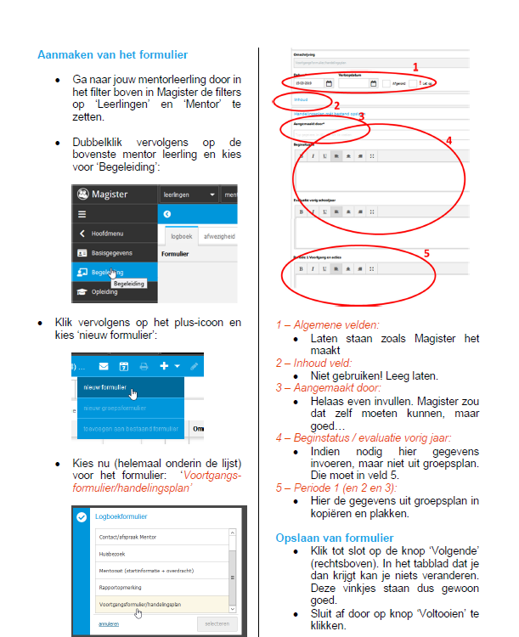
(Bijlage 3)

